Tela sensível ao toque de vidro como padrão
B&R apresenta novos terminais multi-touch
A B&R adicionou um terminal de operador com uma tela de vidro e tecnologia multi-touch para o seu Power Panel T-Series. O novo Power Panel T50 está disponível em variantes widescreen com uma diagonal de até 10,1 "de diagonal e está equipado com uma interface Ethernet compatível com gigabit.
Compacto e versátil
Com o novo Power Panel T50, a B&R oferece um terminal de operador moderno com tela de toque em vidro para IHM baseada na Web ou VNC. A tecnologia multi-touch também permite integrar gestos como o zoom e o deslize. A proteção de borda integrada protege a frente de vidro durante a operação diária áspera. A profundidade de instalação superficial torna os dispositivos fáceis de montar em um armário de controle ou sistema de braço oscilante.
Fácil configuração
O Power Panel T50 vem com uma página de serviço integrada que se abre sem ter que ser instalada e oferece configurações personalizadas, como endereço IP, servidor DHCP, protetor de tela e muito mais. Esta configuração pode ser facilmente guardada em uma unidade flash USB e copiada para outros dispositivos Power Panel T50.

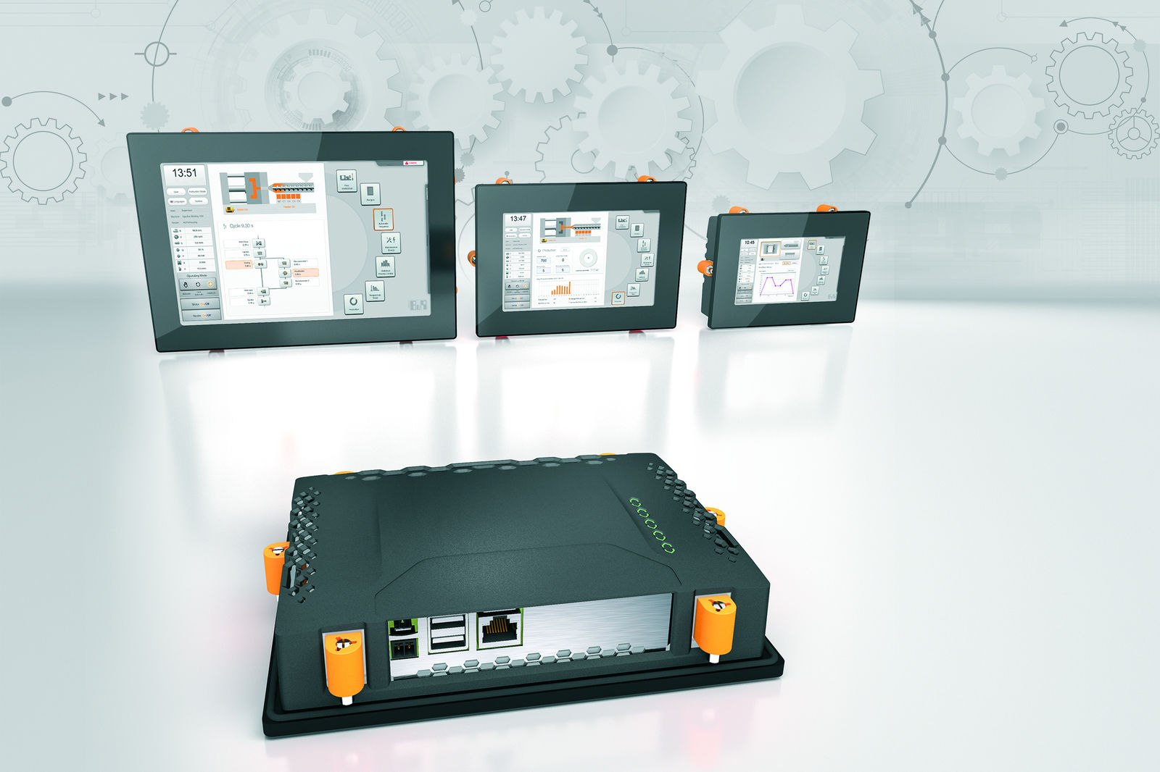
O novo terminal Power Panel T50 é compacto, fácil de configurar e ideal para projetos de máquinas premium.

Sobre a B&R
A B&R é uma empresa de automação inovadora com sede na Áustria e escritórios em todo o mundo. Como líder global em automação industrial, a B&R combina tecnologia de ponta com engenharia avançada para fornecer aos clientes em praticamente todas as indústrias soluções completas para automação de máquinas e fábricas, controle de movimento, IHM e tecnologia de segurança integrada. Com padrões de comunicação de fieldbus industriais como POWERLINK e openSAFETY, bem como o poderoso ambiente de desenvolvimento de software do Automation Studio, a B&R está constantemente redefinindo o futuro da engenharia de automação. O espírito inovador que mantém a B&R na vanguarda da automação industrial é impulsionado pelo compromisso de simplificar processos e superar as expectativas dos clientes.
Para mais informações, visite www.br-automation.com

